TRƯỜNG ĐẠI HỌC CÔNG NGHIỆP HÀ NỘI

KHOA CÔNG NGHỆ THÔNG TIN
-------------

BÁO CÁO THỰC NGHIỆM
Học phần: An ninh mạng

Chủ đề: Chữ ký số Schnorr và ứng dụng trong
xác thực dữ liệu
.

Giáo viên hướng dẫn: TS. Phạm Văn Hiệp
Nhóm sinh viên thực hiện:
1. Đinh Bá Đức |  | Mã SV: 2021605178
2. Phạm Việt Hà |  | Mã SV: 2022607207
3. Võ Thị Thùy Linh |  | Mã SV: 2022603406
4. Lê Văn Nhật |  | Mã SV: 2022602905
5. Tống Như Thuần |  | Mã SV: 2021605252
Mã Lớp học phần: IT6070001
Nhóm: 12

Hà Nội - Năm 2024

LỜI NÓI ĐẦU
Lời đầu tiên cho phép chúng em gửi lời cảm ơn sâu sắc tới các thầy cô trong khoa Công nghệ thông tin - Trường Đại học Công Nghiệp Hà Nội, những người đã hết mình truyền đạt và chỉ dẫn cho chúng em những kiến thức, những bài học quý báu và bổ ích. Đặc biệt chúng em xin được bày tỏ sự tri ân và xin chân thành cảm ơn giảng viên TS. Phạm văn Hiệp người trực tiếp hướng dẫn, chỉ bảo chúng em trong suốt quá trình học tập, nghiên cứu và hoàn thành đề tài.
Ngày nay với sự phát triển mạnh mẽ của Công nghệ thông tin và Truyền thông, Internet đã thâm nhập vào tất cả mọi lĩnh vực hoạt động của con người. Trong thực tế các hacker, các dạng virus luôn tấn công và là mối đe dọa của các nguồn tài nguyên thông tin. Như vậy những vấn đề đảm bảo an toàn thông tin trong các hệ thống máy tính là rất quan trọng.
Mật mã học là một trong kỹ thuật bảo mật thông tin và đảm bảo an toàn thông tin trong truyền thông. Một trong những giải pháp được đưa ra đó là “Chữ ký điện tử”, chữ ký số và đang được sử dụng để đảm bảo an toàn cho các giao dịch trên mạng như: Thương mại điện tử, Chính phủ điện tử, bỏ phiếu điện tử. Trong thực tiễn đời sống xã hội, việc xác thực dữ liệu để đảm bảo tính toàn vẹn, độ tin cậy, và bảo mật thông tin là một yêu cầu ngày càng cấp thiết. Chẳng hạn, trong các hoạt động như quản lý thông tin, thực hiện giao dịch hoặc trao đổi dữ liệu, yêu cầu về tính chính xác và an toàn luôn được đặt lên hàng đầu. Xuất phát từ những vấn đề thực tiễn trên, chúng em đã chọn đề tài “Chữ ký số Schnorr và ứng dụng trong xác thực dữ liệu” để nghiên cứu và hoàn thành học phần này.
Trong quá trình nghiên cứu và làm đề tài, do năng lực, kiến thức, trình độ bản thân chúng em còn hạn hẹp nên không tránh khỏi những thiếu sót và chúng em mong mỏi nhận được sự thông cảm và những góp ý từ quý thầy cô cũng như các bạn trong lớp. Chúng em xin chân thành cảm ơn!

CHƯƠNG 1. TỔNG QUAN VỀ ĐỀ TÀI NGHIÊN CỨU
  - Tổng quan về an ninh mạng
1.1.1.Khái niệm về an ninh mạng
An ninh mạng là phương pháp bảo vệ an toàn cho máy tính, mạng, ứng dụng phần mềm, hệ thống quan trọng và dữ liệu khỏi các mối đe dọa kỹ thuật số tiềm ẩn. Các tổ chức chịu trách nhiệm bảo mật dữ liệu để duy trì lòng tin của khách hàng cũng như đáp ứng việc tuân thủ quy định. Họ sử dụng các biện pháp và công cụ an ninh mạng để bảo vệ dữ liệu nhạy cảm khỏi bị truy cập trái phép cũng như ngăn chặn gián đoạn trong hoạt động kinh doanh gây ra bởi hoạt động mạng ngoài ý muốn. Các tổ chức triển khai an ninh mạng bằng cách hợp lý hóa công tác phòng vệ kỹ thuật số giữa con người, quy trình và công nghệ.
1.1.2.Tại sao an ninh mạng lại quan trọng?
Trong kỷ nguyên số, mọi thứ đều được kết nối với internet. Từ các thiết bị cá nhân như điện thoại, máy tính bảng, đến các hệ thống lớn của doanh nghiệp, cơ quan nhà nước. Điều này đồng nghĩa với việc rủi ro về an ninh mạng ngày càng gia tăng. Dưới đây là một số ví dụ về tầm quan trọng của an ninh mạng.
- Mất mát dữ liệu: Dữ liệu là tài sản vô giá của các tổ chức và cá nhân. Việc mất mát dữ liệu có thể gây ra hậu quả nghiêm trọng về tài chính, danh tiếng và hoạt động kinh doanh.
- Gián đoạn hoạt động: Các cuộc tấn công mạng có thể làm tê liệt hoạt động của hệ thống, gây ra thiệt hại lớn về kinh tế.
- Mất uy tín: Các vụ việc vi phạm an ninh mạng có thể làm giảm sự tin tưởng của khách hàng, đối tác và công chúng vào tổ chức.
- Rủi ro pháp lý: Vi phạm an ninh mạng có thể dẫn đến các vấn đề pháp lý nghiêm trọng.

1.1.3.Các loại mối đe dọa
Các chuyên gia an ninh mạng cố gắng hạn chế và giảm thiểu các mối đe dọa hiện tại và mới xuất hiện tránh xâm nhập vào hệ thống máy tính theo nhiều cách khác nhau. Dưới đây là một số ví dụ về những mối đe dọa mạng phổ biến.
Phần mềm độc hại
Phần mềm độc hại còn được gọi là malware. Phần mềm độc hại bao gồm một loạt các chương trình phần mềm được xây dựng để cho phép các bên thứ ba truy cập trái phép vào thông tin nhạy cảm hoặc làm gián đoạn hoạt động bình thường của một cơ sở hạ tầng trọng yếu. Những phần mềm độc hại thường thấy bao gồm Trojan, phần mềm gián điệp và vi-rút.
Phần mềm tống tiền
Phần mềm tốn tiền đề cập đến một mô hình kinh doanh và một loạt các công nghệ có liên quan mà những kẻ lừa đảo sử dụng để tống tiền các thực thể. Dù bạn mới bắt đầu hay đang xây dựng trên AWS, chúng tôi có các tài nguyên chuyên dụng để giúp bạn bảo vệ các hệ thống trọng yếu và dữ liệu nhạy cảm của bạn khỏi phần mềm tống tiền.
Tấn công xen giữa
Tấn công xen giữa bao gồm việc một bên từ bên ngoài cố gắng truy cập trái phép vào mạng trong khi trao đổi dữ liệu. Những cuộc tấn công như vậy gia tăng rủi ro bảo mật đối với thông tin nhạy cảm như dữ liệu tài chính.
Lừa đảo
Lừa đảo là một mối đe dọa an ninh mạng sử dụng các kỹ thuật tấn công phi kỹ thuật để lừa người dùng tiết lộ thông tin nhận dạng cá nhân. Ví dụ: những kẻ tấn công mạng gửi email khiến người dùng nhấp vào và nhập dữ liệu thẻ tín dụng trên một trang web thanh toán giả mạo. Các cuộc tấn công lừa đảo cũng có thể dẫn đến việc tải xuống các tệp đính kèm độc hại thực hiện cài đặt phần mềm độc hại trên các thiết bị của công ty.
DDoS
Tấn công từ chối dịch vụ phân tán (DDoS) là một nỗ lực phối hợp nhằm làm quá tải máy chủ bằng cách gửi một lượng lớn các yêu cầu giả mạo. Những sự kiện như vậy ngăn người dùng bình thường kết nối hoặc truy cập vào máy chủ bị nhắm đến.
Mối đe dọa nội bộ
Một mối đe dọa nội bộ là một rủi ro an ninh do nhân viên có ý định xấu trong một tổ chức gây ra. Nhân sự có quyền truy cập cấp cao vào hệ thống máy tính và có thể làm mất ổn định tính bảo mật của cơ sở hạ tầng từ bên trong.
1.1.4.Các loại an ninh mạng phổ biến
Tùy thuộc vào nhiều ngữ cảnh khác nhau, từ kinh doanh đến điện toán di động mà chia an ninh mạng (Cybersecurity) thành một số loại phổ biến.
- Bảo mật mạng (Network security).
Là hoạt động bảo vệ mạng máy tính khỏi những kẻ xâm nhập, cho dù là những kẻ tấn công có chủ đích hay phần mềm độc hại cơ hội.
- Ứng dụng bảo mật (Application security).
Là phần mềm bảo vệ các thiết bị tránh các nguy cơ xâm hại và đe dọa bởi các mối nguy hiểm. Ứng dụng bảo mật luôn cập nhật phiên bản mới để có thể bảo vệ ứng dụng bởi các mối đe dọa.
- Bảo mật thông tin (Information Security).
Dữ liệu là phần quan trọng nhất của hệ thống mạng và ứng dụng. Bảo mật thông tin giúp bảo vệ tính toàn vẹn và quyền riêng tư của dữ liệu, cả trong quá trình lưu trữ và chuyển tiếp.
Đặc biệt, các doanh nghiệp cần tăng cường bảo vệ thông tin và dữ liệu khách hàng bằng việc tạo lớp bảo mật riêng biệt nhằm đảo bảo sự riêng tư và an toàn dữ liệu thông tin cá nhân, thông tin khách hàng…
- Bảo mật đám mây (Cloud Security)
Bảo mật đám mây liên quan đến công nghệ và quy trình bảo mật trên môi trường điện toán đám mây chống lại các mối đe dọa bên trong và bên ngoài. Theo McAfee (Công ty phần mềm an ninh toàn cầu của Mỹ), các hệ thống bảo mật này được thiết kế để ngăn chặn truy cập trái phép và giữ cho dữ liệu và ứng dụng trên đám mây an toàn trước các mối đe dọa an ninh mạng.
- Bảo mật Vạn vật kết nối (Internet of Things- IoT Security)
Bảo mật IoT liên quan đến việc bảo mật các thiết bị và mạng thông minh được kết nối với IoT. Những thiết bị này bao gồm thiết bị gia dụng, cảm biến, tivi, bộ định tuyến, máy in và vô số thiết bị mạng gia đình khác. Bảo mật các thiết bị này rất quan trọng và theo một nghiên cứu của Bloomberg (Công ty dữ liệu và truyền thông của Mỹ), bảo mật là một trong những rào cản lớn nhất đối với việc thích ứng IoT trên diện rộng.
- Phục hồi dữ liệu và tính liên tục
Trong hệ thống, phần mềm nào cũng sẽ gặp phải những rủi ro như xảy ra lỗi và mất dữ liệu, dẫn tới những hậu quả lớn ảnh hưởng đến danh tiếng của doanh nghiệp. Do đó doanh nghiệp cần có cách ứng phó với các sự cố an ninh mạng hoặc bất kỳ sự kiện nào gây ra mất hoạt động dữ liệu. Bên cạnh đó, doanh nghiệp cần đảm bảo tính liên tục trong vận hành hoạt động dù có thể doanh nghiệp đang rơi vào tình trạng không đủ nguồn lực nhất định.
- Đào tạo người dùng cuối (End-user Education)
Một số vấn đề về an ninh mạng không chỉ đến từ lỗi do bên quản lý thông tin mà có thể xuất phát từ End-user (người dùng cuối). Bất kỳ ai cũng có thể vô tình đưa virus vào hệ thống an toàn khác nếu không tuân thủ các phương pháp bảo mật tốt. Hướng dẫn End-user xóa các tệp email đính kèm đáng ngờ, không tùy tiện cắm ổ USB khi chưa xác định, không cài phần mềm độc hại và nhiều bài học khác liên quan đến bảo mật.
  - Các kiến thức cơ sở
1.2.1. Cơ sở toán học
Số học là một nhánh của toán học, nhưng nó lại trở thành một trong những công cụ hữu hiệu nhất của ngành an ninh máy tính. Như là sự khởi đầu, số học giúp bảo vệ những dữ liệu nhạy cảm như số thẻ tín dụng khi giúp người dùng mua sắm trực tuyến. Đó chính là kết quả của một số thành tựu nghiên cứu đáng ghi nhận từ những năm 1970 tới nay, đã được áp dụng rộng rãi trên thế giới. Những giao thức mã hóa đặc biệt là chữ ký số điện tử đều dựa trên lý thuyết số học để tạo khóa, mã hóa và giải mã. An tòan của những giao thức này đều liên quan tới vấn đề trong số học : giải thuật công khai và phân tích thừa số nguyên tố
1.2.1.1.Sinh số nguyên tố và phân tích thừa số nguyên tố
Hai hệ quả và một ước lượng đong thuyết số học là tiền đề cho hệ thống khóa công khai RSA ngày nay
Hệ quả 1 : Sinh số nguyên tố thì dễ. Việc tìm ra một số nguyên tố ngẫu nhiên với kích cỡ cho trước là dễ dàng.
Nó là kết quả của hai điểm khác : Số nguyên tố với kích thước bất kỳ thì rất phổ biến và việc kiểm tra số nguyên tố thì không khó - thậm chí với cả số nguyên tố rất lớn
Để sinh số nguyên tố ngẫu nhiên, đơn giản nhất là chỉ việc sinh ra một số nguyên ngẫu nhiên với độ lớn đã cho và kiểm tra tính nguyên tố cho đến khi một số nguyên tố được tìm thấy. Dựa vào điều kiện số nguyên tố, một số kỳ vọng được kiểm tra dựa và thứ tự của lnx(Thuật toán tự nhiên của x) khi mà x là một số điển hình với độ lớn mong muốn.
Việc kiểm tra một số là số nguyên tố là không dễ. Trong thực tế, dường như việc kiểm tra tính nguyên tố sẽ yêu cầu một số khác ngoài chính số đó và số 1 là ước của số nguyên tố cần kiểm tra. Hầu hết các hệ mã hóa khóa công khai ngày nay dễ phụ thuộc và việc sinh số nguyên tố
Cho p, và q là 2 số nguyên tố lớn được sinh ngẫu nhiên. (Kích cỡ trung bình trong các hệ mã hóa thường là 512 bits hoặc lớn hơn).
Hệ quả 2: Phét tính nhân là dễ: với p và q cho trước, việc tính kết quả của phép nhân n=pxq là dễ dàng
Ước lượng 3: Phân tích thừa số là khó: Với một số nguyên n là kết quả của phép nhân số nguyên tố lớn, việc tìm lại các số nguyên tố thừa số q, p là rất khó.
Bất chấp hàng trăm năm nghiên cứu trong vấn đề này, việc phân tích ra thừa số của một số nguyên lớn vẫn mất một thời gian dài. Phương pháp nhanh nhất gần đây đã nhanh hơn rất nhiều so với những cách đơn giản là tìm tất cả các thừa số ở cùng 1 thời điểm.Tuy nhiên, chúng vẫn rất đắt. Cho ví dụ, việc phân tích ra thừa số nguyên tố của một số 1024 bit mất một năm với một máy giá 10 triệu USD. Với một số 2048 bit thì thời gian để hoàn thành còn gấp vài tỉ lần.
Những ước lượng này thì ít hơn so với dự kiến ở những năm 1970 khi vấn đề đầu tiên được đề xuất trong ngành mật mã học. Độ lớn khuyến cáo đã tăng nhanh trong những năm gần dây, bởi sự khám phá ra những phương thức phân tích thửa số nhanh hơn cũng như sụ phá triển trong sức mạnh tính toán của máy tính. Không ai biết những phương thức nhanh hơn sẽ được phát hiện trong những năm tới sẽ xảy ra bao giờ. Nhưng mặt khác, không ai có thể chứng minh nó sẽ không xảy ra. Cả hai khía cạnh đều tồn tại thành những lĩnh vực nghiên cứu của toán học.
1.2.1.2.Phép mũ hóa và khai căn modul
Như ở trên ta đã khai báo n là kết quả của phép nhân hai số nguyên tố lớn được sinh ngẫu nhiên. Cho m và c là những số nguyên nằm trong khoảng (0,n-1) và e là một số nguyên lẻ trong khoảng (3,n-1) và nguyên tố cùng nhau với p-1 và q-1.
Thao tác mã hóa và giải mã trong hệ mã hóa khóa công khai RSA được thực hiện dựa trên 2 hệ quả và 1 ước lượng sau:
Hệ quả 4: Phép tính mũ hóa modul là dễ : Cho n,m và e. Việc tính c = m mod n là dễ dàng
Giá trị m² mod n chính thức là kết quả của nâng lũy thừa e của m, chia cho n và lấy phần dư. Điều này có thể là một phép tính toán phức tạp liên quan tới việc nhân (e-1) số m và kết quả trả về là một số nguyên lớn, trước khí việc thực hiện phép chia cho n. Tuy nhiên hai cách tối ưu hóa sau làm cho việc tính toán trở nên dễ dàng:
Nhân với một trình tự thích hợp của các giá trị trung gian trước đó, thay vì hơn chỉ bằng m, có thể giảm số lượng các phép nhân để không quá hai lần kích thước của e trong hệ nhị phân
Chia và lấy phần dư sau khi mỗi phép nhân giữ kết quả trung gian có cùng kích thước như n
Hệ quả 5 : Phép khai căn module – nghịch đảo của phép lũy thừa module.
Cho n,e, c và những thừa số nguyên tố p, q, việc khôi phục lại giải trị m sao cho c = m² mod n là dễ dàng.
Giá trị m có thể khôi phục từ c bởi thao tác mũ hóa modul với một số nguyên lẻ d nằm trong khoảng (3,n-1). Đặc biệt, với số d này, biểu thức sau thể hiện cho tất cả m : m = (m³)d mod n.
Số nguyên d này thì dễ dàng tính với e, p, q cho trước.
Ước lượng 6: Phép khai căn modul lại khó ở một hoàn cảnh khác
Cho n,e, và nhưng không biết những thừa số nguyên tố, việc khôi phục lại m là khó khăn.
Phương pháp nhanh nhất thì có sẵn trong việc tính toán khai căn modul dưới điều kiện dựa là n và e là phân tích thừa số n và áp dụng hệ quả 5 để quyết định d. Thực sự, bất kỳ phương thức nào quyết định d đều bị chuyển về một cách khác của việc phân tích thừa số n. Đúng là có thể khi mà tồn tại một phương pháp mà tính toán khai căn modul mà không cần phân tích n hoặc quyết định d. Nhưng cho đến nay chưa phương pháp nào có thể làm như vậy nhanh hơn việc phân tích thừa số n.
1.2.1.3.Giới thiệu ngôn ngữ và công cụ triển khai
Ngôn ngữ lập trình Java
Java là một ngôn ngữ lập trình bậc cao, hướng đối tượng, được phát triển bởi Sun Microsystems vào năm 1995 và hiện nay thuộc sở hữu của Oracle. Với phương châm "Write Once, Run Anywhere" (WORA), Java cho phép các chương trình được viết một lần và có thể chạy trên nhiều nền tảng khác nhau mà không cần sửa đổi mã nguồn, nhờ sự hỗ trợ của Java Virtual Machine (JVM). Java được sử dụng phổ biến trong phát triển phần mềm, ứng dụng web, trò chơi điện tử, và đặc biệt là các ứng dụng di động, điển hình là nền tảng Android.
Đặc điểm nổi bật:
- Hướng đối tượng hoàn toàn: Java sử dụng các nguyên tắc hướng đối tượng như kế thừa, đa hình, và đóng gói, giúp tổ chức mã nguồn dễ bảo trì và mở rộng.
- Đa nền tảng: Chương trình Java có thể chạy trên bất kỳ thiết bị nào có JVM, mang lại sự linh hoạt và tiết kiệm chi phí triển khai.
- Thư viện phong phú: Java cung cấp bộ thư viện chuẩn rộng lớn, hỗ trợ nhiều chức năng từ giao tiếp mạng, quản lý cơ sở dữ liệu đến xử lý đồ họa.
- Hiệu năng tốt: Mặc dù là ngôn ngữ thông dịch, Java đã cải tiến hiệu suất thông qua công nghệ Just-In-Time Compilation (JIT) trong JVM.
Tính bảo mật và an toàn:
- Kiểm tra chặt chẽ về kiểu dữ liệu: Hệ thống kiểu tĩnh của Java giúp phát hiện lỗi tiềm năng ngay từ giai đoạn biên dịch.
- Quản lý bộ nhớ tự động: Bộ thu gom rác (Garbage Collector) tự động giải phóng bộ nhớ không còn sử dụng, giúp giảm nguy cơ rò rỉ và lỗi bộ nhớ.
- Cơ chế xử lý lỗi: Hỗ trợ xử lý ngoại lệ mạnh mẽ thông qua các cấu trúc try-catch-finally, giúp phát hiện, xử lý và khôi phục chương trình một cách an toàn.
- Bảo mật cao: Java hoạt động trong môi trường quản lý an toàn của JVM, với các cơ chế bảo mật như hộp cát (sandboxing) và kiểm soát quyền truy cập mã nguồn.
Ngôn ngữ lập trình C#
C# (phát âm là C Sharp) là một ngôn ngữ lập trình bậc cao, hướng đối tượng, được Microsoft phát triển vào năm 2000 như một phần của nền tảng .NET Framework. C# được thiết kế để trở thành ngôn ngữ hiện đại, an toàn và hiệu quả, phù hợp với phát triển ứng dụng đa nền tảng, bao gồm ứng dụng máy tính để bàn, ứng dụng web, ứng dụng di động, và trò chơi (đặc biệt là với Unity).
Đặc điểm nổi bật:
- Hướng đối tượng hiện đại: C# hỗ trợ các tính năng tiên tiến như generics, LINQ, và các phương thức ẩn danh, giúp tăng hiệu suất và khả năng đọc hiểu mã nguồn.
- Tích hợp sâu với .NET: C# tận dụng toàn bộ sức mạnh của .NET Framework, cung cấp hàng nghìn thư viện phong phú cho mọi nhu cầu phát triển phần mềm.
- Hiệu suất cao: C# hỗ trợ biên dịch Just-In-Time (JIT) và có thể tối ưu hóa mã nguồn thành mã máy chạy nhanh chóng trên nền tảng Windows.
Tính bảo mật và an toàn:
- Yêu cầu chặt chẽ về kiểu dữ liệu: Hệ thống kiểu tĩnh của C# kiểm tra mã nguồn ngay khi biên dịch, giúp giảm thiểu lỗi runtime.
- Quản lý bộ nhớ tự động: Bộ thu gom rác của .NET quản lý bộ nhớ hiệu quả, giảm thiểu nguy cơ rò rỉ hoặc sử dụng sai bộ nhớ.
- Cơ chế xử lý lỗi mạnh mẽ: C# cung cấp khả năng xử lý ngoại lệ thông qua try-catch-finally, giúp đảm bảo ứng dụng ổn định ngay cả khi gặp sự cố.
- Bảo mật cấp độ cao: Nhờ môi trường .NET, C# hỗ trợ các cơ chế bảo mật như kiểm soát quyền truy cập mã, bảo vệ ứng dụng khỏi mã độc hại thông qua Code Access Security (CAS).
  - Nội dung nghiên cứu
1.3.1.Lý do nghiên cứu
Chữ ký số Schnorr là một trong những cơ chế chữ ký số được đánh giá cao nhờ tính bảo mật, hiệu quả và đơn giản so với các thuật toán chữ ký số khác như RSA hay DSA. Với sự phát triển của các hệ thống số hóa và công nghệ blockchain, Schnorr đã chứng minh là một công cụ mạnh mẽ trong việc xác thực dữ liệu, đảm bảo tính toàn vẹn và an toàn thông tin.
Các lý do chính để nghiên cứu chữ ký số Schnorr bao gồm:
- Hiệu quả về tính toán: Schnorr sử dụng thuật toán đơn giản, giảm chi phí tính toán và tăng tốc độ xử lý.
- Tính bảo mật cao: Dựa trên bài toán logarit rời rạc, Schnorr có khả năng chống lại nhiều hình thức tấn công, bao gồm cả tấn công lượng tử.
- Ứng dụng thực tiễn rộng rãi: Schnorr được áp dụng trong nhiều lĩnh vực, đặc biệt là trong các giao thức blockchain (ví dụ: Bitcoin Taproot).
- Xu hướng phát triển công nghệ: Nghiên cứu và phát triển chữ ký số hiệu quả, an toàn là yêu cầu cấp bách trong bối cảnh an ninh mạng ngày càng phức tạp.
1.3.2.Nội dung nghiên cứu
1.3.2.1.Tổng quan về chữ ký số và thuật toán Schnorr
- Định nghĩa và các đặc điểm của chữ ký số.
- Mô tả thuật toán Schnorr:
  - Các bước tạo khóa (key generation).
  - Quy trình ký số (signing process).
  - Quy trình xác thực chữ ký (verification process).
- Ưu điểm của Schnorr so với các thuật toán khác như RSA, ECDSA.
1.3.2.2.Phân tích bảo mật
- Nền tảng toán học của thuật toán Schnorr (bài toán logarit rời rạc).
- Đánh giá các đặc tính bảo mật:
  - Chống giả mạo chữ ký.
  - Tính không thể chối bỏ (non-repudiation).
  - Tính ngẫu nhiên và bảo mật khóa riêng.
Các loại tấn công có thể xảy ra (như tấn công Brute Force, tấn công lượng tử) và khả năng phòng chống của Schnorr.
1.3.2.3. Ứng dụng trong xác thực dữ liệu
- Ứng dụng trong blockchain:
  - Tăng hiệu quả giao dịch và giảm kích thước dữ liệu trên mạng blockchain (ví dụ: Taproot trên Bitcoin).
  - Hỗ trợ giao dịch đa chữ ký (multi-signature).
- Ứng dụng trong xác thực danh tính và bảo mật dữ liệu:
  - Hệ thống xác thực người dùng trong các mạng IoT.
  - Tích hợp vào các giao thức mã hóa đầu cuối (end-to-end encryption).
- Ứng dụng trong chữ ký số doanh nghiệp và chính phủ:
  - Xác thực tài liệu pháp lý, hợp đồng số.
  - Chứng thực giao dịch ngân hàng.
1.3.2.4.Triển khai thực tế
- So sánh hiệu suất của Schnorr với các thuật toán chữ ký số khác.
- Các thách thức khi triển khai trong các hệ thống thực tế:
  - Tương thích với các giao thức hiện có.
  - Tối ưu hóa cho các hệ thống có tài nguyên giới hạn (như IoT).
- Phát triển công cụ hỗ trợ và phần mềm ứng dụng Schnorr.
1.3.2.5.Hướng phát triển trong tương lai
- Nghiên cứu cải tiến thuật toán Schnorr để tăng cường bảo mật và giảm thời gian xử lý.
- Ứng dụng Schnorr vào các lĩnh vực mới như điện toán lượng tử, trí tuệ nhân tạo.

CHƯƠNG 2: KẾT QUẢ NGHIÊN CỨU

  - Nghiên cứu, tìm hiểu hệ mã hóa khóa công khai
2.1.1. Khái niệm
Mật mã hóa khóa công khai là một dạng mật mã hóa cho phép người sử dụng trao đổi các thông tin mật mà không cần phải trao đổi các khóa chung bí mật trước đó. Điều này được thực hiện bằng cách sử dụng một cặp khóa có quan hệ toán học với nhau là khóa công khai và khóa cá nhân (hay khóa bí mật).
+ Khóa công khai: Được chia sẻ công khai để người khác có thể sử dụng nó.
+ Khóa bí mật: Được giữ kín bởi chủ sở hữu để giải mã dữ liệu hoặc ký điện tử.
2.1.2.Nguyên lý hoạt động
Mã hóa: Người gửi sử dụng khóa công khai của người nhận để mã hóa thông điệp.
Giải mã: Người nhận sử dụng khóa riêng của mình để giải mã thông điệp đã nhận.
2.1.3.Đặc điểm nổi bật
Tính bất đối xứng: Hai khóa có vai trò khác nhau, một dùng để mã hóa và một dùng để giải mã.
Tính bảo mật: An ninh của hệ thống dựa vào bài toán toán học khó giải, như phân tích thừa số nguyên tố hoặc logarit rời rạc.
Không yêu cầu chia sẻ khóa bí mật: Giảm nguy cơ bị lộ thông tin trong quá trình phân phối khóa.
2.1.4.Các thuật toán nổi bật
2.1.4.1.RSA
- Nguyên lý: Dựa trên bài toán phân tích thừa số nguyên tố.
- Ứng dụng: HTTPS, VPN, giao dịch ngân hàng.
2.1.4.2.EEC
- Nguyên lý: Dựa trên các đường cong elliptic.
- Ưu điểm: Độ bảo mật cao hơn RSA với kích thước khóa ngắn hơn.
- Ứng dụng: Blockchain, thiết bị IoT.
2.1.4.3.Diffie-Hellman
- Nguyên lý: Giao thức trao đổi khóa dựa trên bài toán lũy thừa rời rạc.
- Ưu điểm: Cho phép hai bên chia sẻ một khóa bí mật qua kênh công khai.
2.1.5.Ưu và nhược điểm
2.1.5.1.Ưu điểm
- An toàn cao: Ngay cả khi khóa công khai bị lộ, thông điệp vẫn an toàn nhờ khóa riêng.
- Không cần chia sẻ khóa bí mật: Giảm thiểu rủi ro trong việc truyền tải khóa.
- Ứng dụng linh hoạt trong bảo mật và xác thực.
2.1.5.2.Nhược điểm
- Tốc độ chậm hơn hệ mã hóa đối xứng.
- Yêu cầu tài nguyên tính toán lớn.
  - Chữ ký số và ứng dụng trong thực tế
2.2.1.Chữ ký số
2.2.1.1.Định nghĩa
Chữ ký số là một dạng chữ ký điện tử được tạo ra bằng sự biến đổi một thông điệp dữ liệu sử dụng hệ thống mật mã không đối xứng nhằm mục đích xác định chủ nhân của tài liệu và mọi người có thể kiểm tra ai đã ký vào dữ liệu đó.
2.2.1.2.Lợi ích của chữ ký số
Chữ ký số mang lại nhiều lợi ích quan trọng, đặc biệt trong các lĩnh vực yêu cầu xác thực và bảo mật cao như hồ sơ nghiên cứu khoa học, giao dịch điện tử và quản lý tài liệu.
Giống như chữ ký tay, chữ ký số có giá trị pháp lý tương đương và được công nhận.
Lợi ích chính của chữ ký số:
- Tính xác thực (Authentication)
Chữ ký số giúp xác minh danh tính của người ký, đảm bảo rằng tài liệu và thông điệp thực sự được gửi từ người có thẩm quyền. Ngăn chặn các hành vi giả mạo danh tính.
- Tính toàn vẹn và bảo mật (Integrity)
Chữ ký số đảm bảo rằng dữ liệu không bị thay đổi trong quá trình truyền tải. Nếu có bất kỳ thay đổi nào trong dữ liệu sau khi được ký, chữ ký số sẽ không còn hợp lệ, giúp ngăn chặn việc sửa đổi không hợp pháp.
- Tính không thế phủ nhận (Non-repudiation)
Người ký không thể phủ nhận việc họ đã ký tài liệu hoặc thông điệp khi sử dụng chữ ký số. Điều này giúp đảm bảo trách nhiệm và trách nhiệm pháp lý.
- Tính khả chuyển (Portability)
Chữ ký số có thể được kiểm tra và xác minh bởi bất kỳ ai sử dụng các công cụ phần mềm phù hộp, mà không cần phải có sự hiện diện của người ký.
- Tính hiệu quả và tiết kiệm chi phí (Efficiency and Cost Savings)
Sử dụng chữ ký số trong các giao dịch và quản lý tài liệu giúp giảm bớt việc sử dụng giấy tờ, tiết kiệm chi phí in ấn, vận chuyển và lưu trữ. Nó cũng giúp đẩy nhanh quá trình xử lý và ký kết tài liệu
2.2.1.3.Ứng dụng của chữ ký số
Hiện nay, chữ ký số được phổ biến trong:
- Tăng cường độ bảo mật của hệ thống thôn tin truyền thông, an ninh mạng
- Sử dụng trong kiểm soát hoạt động tài chính, kiểm toán tổ chức, doanh nghiệp
- Ứng dụng pháp lý, tài liệu chính phủ, hợp đồng kinh doanh…
- Chống gian lận trong y tế, hồ sơ bệnh án, đơn thuốc,…
- Khẳng định tính sơ hữu hợp pháp của chủ sở hữu tiền điện tử, từ đó kiểm soát giao dịch minh bạch
2.2.2.Hàm băm
2.2.2.1.Định nghĩa
Hàm băm (Hash Function) là hàm toán học chuyển đổi thông điệp (message) có độ dài bất kỳ (hữu hạn) thành một dãy bit có độ dài cố định (tuỳ thuộc vào thuật toán băm). Dãy bit này đại diện cho thông điệp ban đầu
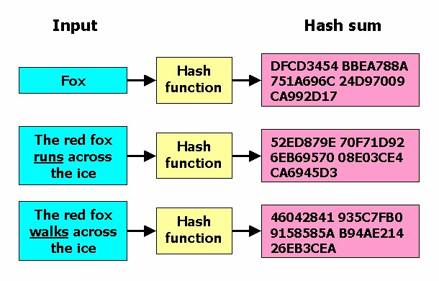
Hình 2.1: Định nghĩa hàm băm
Một số điểm đặc trưng của hàm băm:
- Cùng một đầu vào sẽ luôn tạo ra cùng một giá trị băm (hash value)
- Tính toán hàm băm cho bất kỳ đầu vào nào đều có hiệu quả tính toán cao
- Không thể tính toán ngược lại để tìm ra đầu vào ban đầu
- Khó có khả năng hai đầu vào khác nhau mà tạo ra cùng một giá trị băm
Hàm băm thường được sử dụng trong các ứng dụng như băm mật khẩu, tìm kiếm dữ liệu, phân loại dữ liệu hoặc là tạo chuỗi đại diện cho văn bản, …
2.2.2.2.Một số hàm băm mật mã học
- MD5 (Message Digest algorithm 5)
MD5 là một hàm băm mật mã học được sử dụng phổ biến với giá trị băm dài 128 bit. Được dùng phổ biến để kiểm tra tính toàn vẹn của tập tin. Nó thường được diễn tả bằng hệ thập lục phân 32 ký tự.
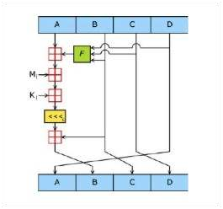
Hình 3: Luồng hoạt động của hàm băm MD5
Hiện nay, MD5 đã bị thay thế bởi các thuật toán hash mạnh hơn do nó không còn an toàn đối với các ứng dụng bảo mật.
- SHA-1 (Secure Hash Algorithm 1)
SHA-1 là hàm băm mật mã lấy đầu vào tạo ra giá trị băm dài 160 bit Nó thường được hiển thị dưới dạng thập lục phân dài 40 ký tự và được coi là an toàn trong nhiều trường hợp.
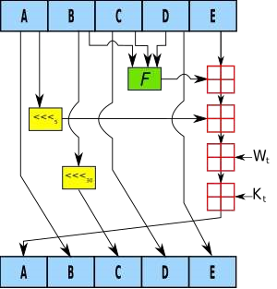
Hình 4: Luồng hoạt động của hàm băm SHA-1
Hiện nay, SHA-1 cũng đã bị thay thế bởi các thuật toán hash mạnh hơn.
- SHA-256 (Secure Hash Algorithm 256)
SHA-256 là hàm băm mật mã lấy đầu vào và tạo đầu ra giá trị băm dài 256 bit. Nó thường hiển thị dưới dạng số thập lục phân 64 ký tự. Thuộc họ thuật toán SHA-2.
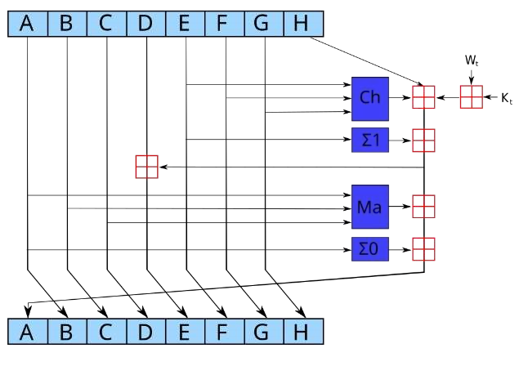
Hình 5: Luồng hoạt động của hàm băm SHA-256
SHA-256 được coi là một trong những thuật toán hash mạnh nhất hiện nay
2.2.3. Nguyên lý hoạt động của chữ ký số
2.2.3.1.Quy trình tạo chữ ký số
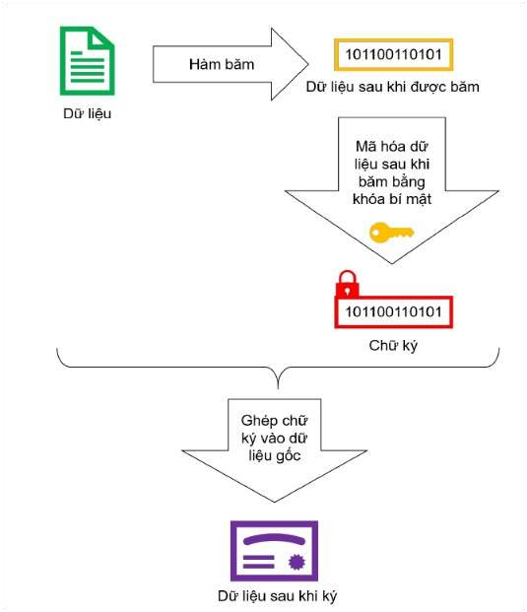
Hình 7: Quá trình tạo chữ ký
Bước 1: Tạo khóa bằng hệ mã hóa gồm khóa bí mật và khóa công khai.Sử dụng khóa bí mật để tạo chữ ký.
Bước 2: Sử dụng thuật toán băm (MD5 hoặc SHA), để băm dữ liệu cần ký thành một chuỗi ký tự duy nhất với độ dài cố định. Có thể gọi là chuỗi H1.
- Lưu ý thuật toán băm dữ liệu phải được thống nhất giữa người ký và người xác nhận để có được kết quả chính xác giống nhau khi kiểm tra chữ ký.
- Lý do mã hóa dữ liệu sau khi được băm thay vì toàn bộ dữ liệu là vì dữ liệu sau khi được băm sẽ trở thành một chuỗi có độ dài cố định. Điều này giúp tiết kiệm thời gian cho việc mã hoá và giảm kích thước lưu trữ của chữ ký.
- Giá trị sau khi băm là duy nhất. Bất kỳ thay đổi nào trong dữ liệu ngày cả thay đổi một ký tự cũng sẽ dẫn đến giá trị khác. Thuộc tính này cho phép người sử dụng có thể xác định được tính toàn vẹn của dữ liệu.
Bước 3: Sử dụng khóa bí mật để mã hóa chuỗi được băm từ dữ liệu ban đầu theo hệ mã hóa được chọn. Bản mã của quá trình mã hóa chính là chữ ký số được tạo ra.
Bước 4: Gửi dữ liệu cần xác thực và chữ ký cho người nhận. Có thể thực hiện theo 2 cách:
- Gửi riêng chữ ký và dữ liệu gốc cho người nhận.
- Ghép chữ ký vào nội dung của dữ liệu cần ký và gửi dữ liệu sau khi ghép cho người nhận. Người nhận sau khi nhận được sẽ cần tách chữ ký ra khỏi dữ liệu gốc để có thể xác thực chữ ký.
2.2.3.2.Quy trình xác minh chữ ký số
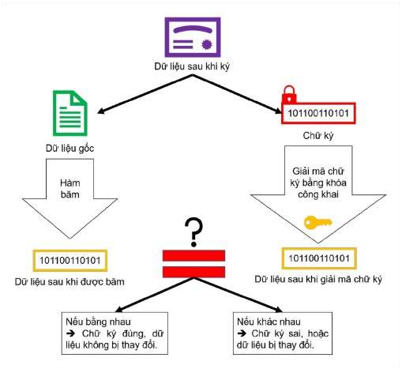
Hình 8: Quá trình kiểm tra chữ ký
Bước 1: Nhận dữ liệu gốc và chữ ký của người ký. Nếu chữ ký được ghép vào dữ liệu gốc thì cần tách riêng nội dung và chữ ký để có thể xử lý độc lập.
Bước 2: Ở phần nội dung gốc, người nhận làm công việc giống như người ký đó là sử dụng chương trình thuật toán băm (MD5 hoặc SHA) đã được thống nhất với người ký để băm dữ liệu gốc. Có thể gọi là chuỗi H2.
Bước 3: Người nhận sử dụng khóa công khai do người ký cung cấp để giải mã chữ ký, từ đó thu được chuỗi H1 là một chuỗi có độ dài cố định được sinh ra sau khi người ký băm dữ liệu gốc.
Bước 4: Đối chiếu thông tin trùng khớp giữa chuỗi H1 và chuỗi H2. Nếu khớp nhau tức nội dung của dữ liệu chính xác không bị thay đổi, xác định được người tạo chính là người ký và hoàn tất quá trình kiểm tra chữ ký. Nếu thông tin chuỗi H1 và H2 không trùng khớp, tức là nội dung bị thay đổi hoặc chữ ký không chính xác.
Lưu ý: Bất kỳ thay đổi dù là nhỏ nhất vào nội dung thông điệp (dữ liệu) sau khi đã khởi tạo chữ ký số cũng sẽ tạo ra kết quả hoàn toàn khác ở phía người nhận khi họ băm dữ liệu và thực hiện đối chiếu với chữ ký đã được mã hóa.
  - Nghiên cứu, tìm hiểu về chữ ký số Schnorr và ứng dụng trong xác thực dữ liệu
2.3.1.Tổng quan về chữ ký số Schnorr
Chữ ký số Schnorr là một thuật toán chữ ký số dựa trên bài toán logarit rời rạc trong toán học. Được phát minh bởi Claus Schnorr vào năm 1991, thuật toán này nổi tiếng vì tính đơn giản, hiệu quả và bảo mật cao.
Schnorr đã trở thành lựa chọn phổ biến trong nhiều ứng dụng hiện đại, đặc biệt trong blockchain và các hệ thống xác thực dữ liệu, nhờ các đặc tính sau:
+Tính bảo mật cao: Dựa trên bài toán logarit rời rạc, khó giải ngay cả với máy tính hiện đại.
+Hiệu quả về tính toán: Chữ ký có kích thước nhỏ và tính toán nhanh.
+Hỗ trợ tính năng đa chữ ký (multi-signature): Tích hợp hiệu quả trong các hệ thống yêu cầu xác thực bởi nhiều bên.
2.3.2.Nội dung thuật toán chữ ký số Schnorr
-Tạo các tham số và khoá
+Chọn số nguyên p đủ lớn, số nguyên q là ước của p-1
+Chọn số nguyên g là nguyên thuỷ modulo p : g ∈ Z*p
+Chọn ngẫu nhiên khoá bí mật x trong khoảng [0;q-1]
+ Tính khoá công khai : y = g^x mod p
+Xác định khoá:
- Khoá công khai: { p,q,g,y }
- Khoá bí mật: { x }
-Tạo chữ ký:
+Thông điệp ban đầu M
+Chọn ngẫu nhiên số k thoả mãn điều kiện : 1 < k < q
+Tính thành phần thứ nhất : r = g^k mod p
+Tính thành phần thứ hai : s = ( k - x * r^-1 * H(M)) mod q
+Trong đó : H(M) là hàm băng của thông điệp M
+Chữ ký (r,s)
-Kiểm tra chữ ký:
+Tính giá trị u1 : u1 = s * r^-1 mod q
+Tính giá trị u2 : u2 = H(M) * r^-1 mod q
+Tính giá trị v : v = g^u1 * g^u2 mod p
+Kiểm tra : Nếu (v=r) thì chữ ký (r,s) là hợp lệ, ngược lại là giả mạo.
2.3.3.Ứng dụng của chữ ký số trong xác thực dữ liệu
2.3.3.1.Trong blockchain
Chữ ký Schnorr được áp dụng rộng rãi trong các giao thức blockchain nhờ khả năng giảm tải dữ liệu và tối ưu hóa hiệu năng:
-Bitcoin (Taproot upgrade):
+Tăng cường tính bảo mật và riêng tư cho các giao dịch.
+Giảm kích thước giao dịch nhờ hỗ trợ tính năng đa chữ ký (multi-signature).
+Tăng hiệu suất xác thực trên mạng lưới.
-Các blockchain khác:
+Schnorr hỗ trợ các ứng dụng hợp đồng thông minh nhờ khả năng tối ưu xác thực giao dịch.
2.3.3.2.Trong hệ thống xác thực người dùng
-Xác thực danh tính: Đảm bảo tính toàn vẹn của thông tin đăng nhập.
-Bảo mật IoT: Sử dụng Schnorr để bảo mật giao tiếp giữa các thiết bị IoT.
2.3.3.3.Trong chữ ký số pháp lý
-Sử dụng chữ ký Schnorr để ký các tài liệu pháp lý, hợp đồng số, hóa đơn điện tử.
-Đảm bảo rằng các tài liệu không bị chỉnh sửa sau khi ký.
2.3.4.Phân tích bảo mật của thuật toán Schnorr
-Dựa trên bài toán logarit rời rạc:
+Việc phá vỡ Schnorr tương đương với giải bài toán logarit rời rạc, hiện không có thuật toán hiệu quả cho bài toán này.
-Bảo mật hàm băm:
+Hàm băm HHH đóng vai trò quan trọng trong việc đảm bảo tính ngẫu nhiên và bảo mật của chữ ký.
-Khả năng chống tấn công:
+Chống giả mạo chữ ký: Chữ ký chỉ có thể được tạo bởi người sở hữu khóa riêng xxx.
+Chống thay đổi dữ liệu: Bất kỳ thay đổi nào trong thông điệp đều làm chữ ký không hợp lệ.
2.3.5.Ưu và nhược điểm của thuật toán Schnorr
Ưu điểm | Nhược điểm
Đơn giản và hiệu quả về mặt tính toán | Cần triển khai chính xác để đảm bảo tính bảo mật
Bảo mật cao chống lại các cuộc tấn công giả mạo | Đòi hỏi các hệ thống phải hỗ trợ số học modulo lớn
Hỗ trợ chữ ký nhóm, cho phép nhiều người kí một thông điệp | Yêu cầu hạ tầng hỗ trợ cho các ứng dụng thực tế phức tạp
Tương thích với chữ ký bitcoin | Không phù hợp với môi trường thiếu tài nguyên (ví dụ: thiết bị rất nhỏ gọn).
2.3.6.Hướng phát triển
-Tích hợp với công nghệ blockchain:
+Mở rộng Schnorr trong các hệ thống blockchain phi tập trung khác ngoài Bitcoin.
+Nâng cao hiệu quả đa chữ ký để hỗ trợ giao dịch nhóm.
-Ứng dụng trong môi trường lượng tử:
+Đánh giá khả năng chống lại các tấn công lượng tử.
-Phát triển thư viện mã nguồn mở:
+Hỗ trợ các lập trình viên tích hợp Schnorr vào các ứng dụng thực tế.

2.4. Thiết kế chương trình, cài đặt thuật toán
2.4.1. Thiết Kế Kịch Bản Chương Trình
2.4.1.1 Mục Tiêu
- Triển khai thuật toán chữ ký số Schnorr bằng Java và C#.
- Ứng dụng chữ ký số Schnorr trong việc xác thực tính toàn vẹn và nguồn gốc của dữ liệu.
2.4.1.2 Các Bước Thực Hiện
- Khởi Tạo Các Tham Số:
  - Sinh các số nguyên tố p và q, và tính giá trị g (phần tử sinh của nhóm).
- Tạo Khóa:
  - Tạo khóa riêng x và khóa công khai y.
- Ký Thông Điệp:
  - Băm thông điệp bằng SHA-256.
  - Sử dụng khóa riêng để tạo chữ ký số.
- Xác Thực Thông Điệp:
  - Sử dụng khóa công khai để xác thực chữ ký số.
- In Ra Các Tham Số và Kết Quả:
  - In ra các tham số hệ thống, khóa, chữ ký và kết quả xác thực.
2.4.2. Giới thiệu ngôn Ngữ Lập Trình Sử Dụng
2.4.2.1 Java
Java là một ngôn ngữ lập trình phổ biến và mạnh mẽ, được sử dụng rộng rãi trong các hệ thống lớn, ứng dụng web, và di động. Với khả năng quản lý bộ nhớ tự động và thư viện phong phú, Java là lựa chọn tuyệt vời cho các ứng dụng yêu cầu tính bảo mật cao.
2.4.2.2 C#
C# là ngôn ngữ lập trình hiện đại, được phát triển bởi Microsoft. Nó hỗ trợ lập trình hướng đối tượng, có cú pháp dễ hiểu và cung cấp nhiều tính năng hiện đại, giúp phát triển các ứng dụng an toàn và hiệu quả trên nền tảng .NET.

2.4.3. Cài đặt thuật toán, giao diện chương trình (theo từng ngôn ngữ)
2.4.3.1 java
2.4.3.1.1 Thuật toán
// Hàm sinh các tham số p,g,q
private static void generateParameters(SecureRandom random) {
// Khởi tạo các tham số chính
q = BigInteger.probablePrime(160, random);
p = q.multiply(BigInteger.valueOf(2)).add(BigInteger.ONE); // p = 2q + 1
while (!p.isProbablePrime(100)) {
q = BigInteger.probablePrime(160, random);
p = q.multiply(BigInteger.valueOf(2)).add(BigInteger.ONE);
}

// Tạo g thỏa mãn các điều kiện
BigInteger h = new BigInteger(p.bitLength(), random);
g = h.modPow(p.subtract(BigInteger.ONE).divide(q), p);
}

// Hàm sinh khóa công khai và khóa bí mật
private static void generateKeys(SecureRandom random) {
// Khóa riêng
x = new BigInteger(q.bitLength(), random).mod(q);
// Khóa công khai
y = g.modPow(x, p);
}

private static BigInteger hashSHA256(String message) {
try {
MessageDigest digest = MessageDigest.getInstance("SHA-256");
byte[] hash = digest.digest(message.getBytes());
return new BigInteger(1, hash);
} catch (NoSuchAlgorithmException e) {
throw new RuntimeException("SHA-256 algorithm not found", e);
}
}

private static BigInteger[] sign(BigInteger messageHash, SecureRandom random) {
BigInteger k = new BigInteger(q.bitLength(), random).mod(q);
BigInteger r = g.modPow(k, p);
BigInteger s = (k.subtract(x.multiply(r).multiply(messageHash)).mod(q)).mod(q);
return new BigInteger[]{r, s};
}

private static boolean verify(BigInteger messageHash, BigInteger[] signature) {
BigInteger r = signature[0];
BigInteger s = signature[1];
BigInteger v1 = g.modPow(s, p).multiply(y.modPow(r.multiply(messageHash), p)).mod(p);
return v1.equals(r);}
2.4.3.1.2 Giao diện
A, Giao diện sinh các tham số và khóa
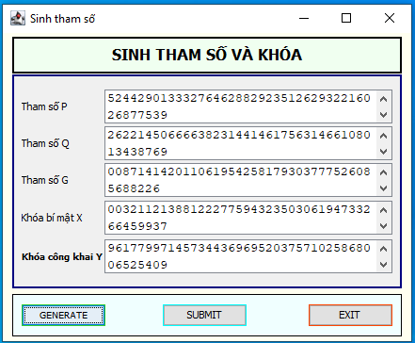
B, Giao diện mô phỏng xác thực chữ ký số Schnorr
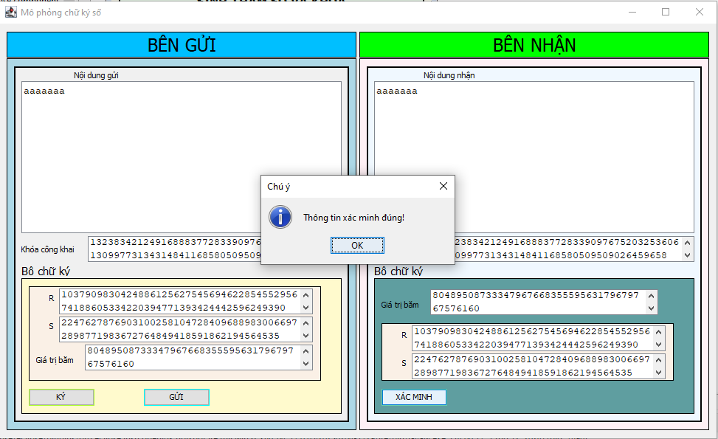
2.4.3.2 C#
2.4.3.2.1 Thuật toán
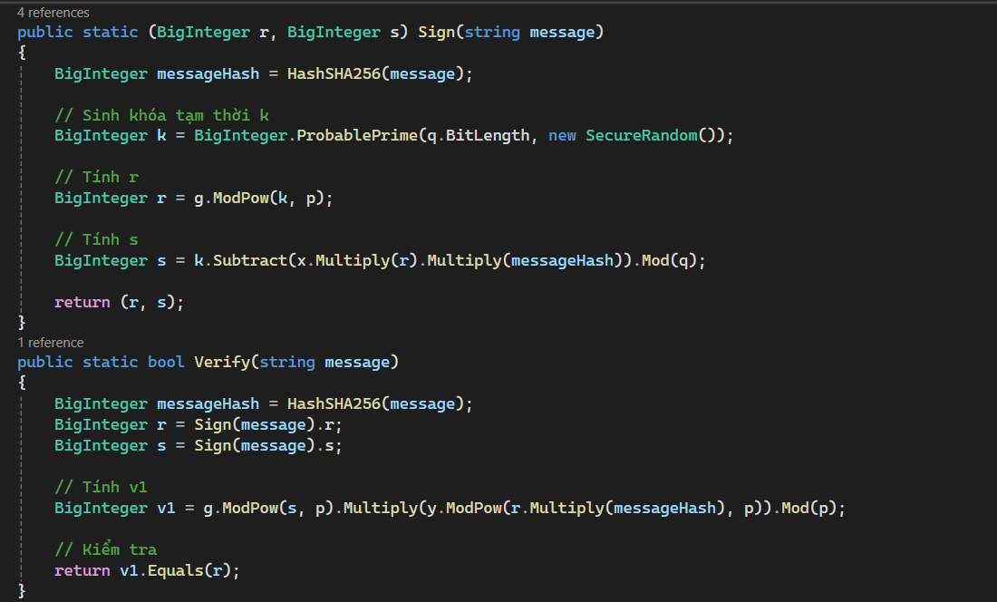
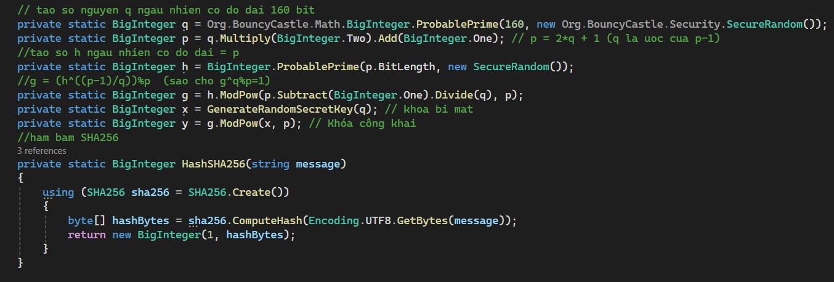
2.4.3.2.2 Giao diện
A, Giao diện sinh các tham số và khóa
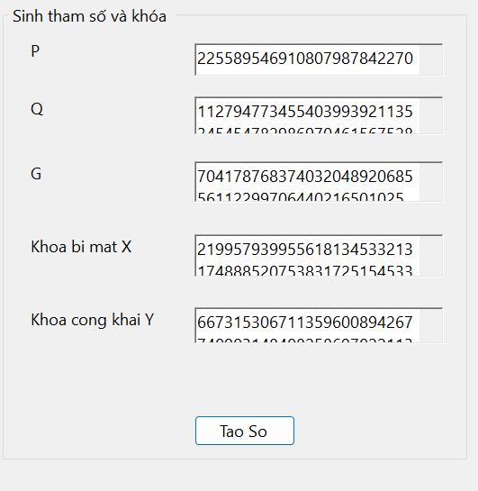
B, Giao diện mô phỏng xác thực chữ ký số Schnorr
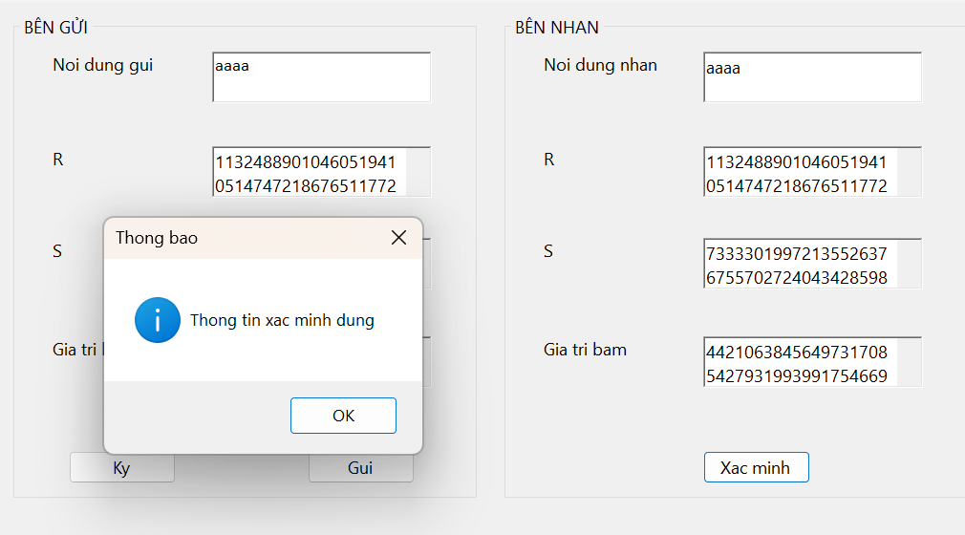

CHƯƠNG 3: KẾT LUẬN
3.1 Kiến thức kỹ năng đã học được trong quá trình thực hiện đề tài
3.1.1. Kiến thức về chữ ký số
a. Cơ bản về chữ ký số
- Khái niệm: Chữ ký số là một phương pháp xác thực điện tử cho phép người dùng xác nhận danh tính và tính toàn vẹn của dữ liệu.
- Nguyên lý hoạt động: Thông qua việc sử dụng một cặp khóa (khóa riêng và khóa công khai), chữ ký số bảo đảm rằng chỉ người sở hữu khóa riêng mới có thể tạo chữ ký cho một thông điệp.
b. Thuật toán Schnorr
- Cấu trúc: Nắm rõ các thành phần của thuật toán, bao gồm các bước tạo khóa, ký và xác thực.
- Ưu điểm: Hiểu những lợi ích của thuật toán Schnorr, như tính hiệu quả và khả năng chống lại các cuộc tấn công, so với các thuật toán chữ ký số khác như DSA hay RSA.
3.1.2. Kỹ năng lập trình
a. Ngôn ngữ lập trình
- C#/Java: Thực hành viết mã để triển khai thuật toán Schnorr, giúp củng cố kiến thức lập trình.
- Thư viện mật mã: Sử dụng các thư viện mật mã (như OpenSSL, Crypto++) để hỗ trợ việc triển khai.
b. Xây dựng mô hình
- Mô phỏng: Tạo các mô hình thử nghiệm để kiểm tra tính chính xác và hiệu quả của chữ ký số trong các tình huống khác nhau.
- Kiểm tra và sửa lỗi: Học cách xác định và khắc phục lỗi trong mã.
3.1.3. Mật mã học
a. Khái niệm cơ bản
- Hàm băm: Tìm hiểu về các hàm băm phổ biến như SHA-256 và cách chúng được sử dụng để đảm bảo tính toàn vẹn của dữ liệu.
- Mã hóa: Nắm vững sự khác biệt giữa mã hóa đối xứng và không đối xứng.
b. Mật mã hiện đại
- Các thuật toán phổ biến: Nghiên cứu về các thuật toán mật mã hiện đại và cách chúng bảo vệ dữ liệu.
3.1.4. Bảo mật thông tin
a. Xác thực và phân quyền
- Phương pháp xác thực: Thực hành các phương pháp xác thực như xác thực hai yếu tố (2FA) và xác thực dựa trên chứng chỉ.
- Phân quyền truy cập: Học cách thiết lập và quản lý quyền truy cập cho người dùng trong hệ thống.
b. An toàn thông tin
- Mối đe dọa: Nghiên cứu các loại mối đe dọa bảo mật thông tin
3.1.5. Ứng dụng thực tiễn
a. Xác thực dữ liệu
- Giao dịch điện tử: Khám phá cách sử dụng chữ ký số trong các giao dịch tài chính trực tuyến.
- Chứng nhận tài liệu: Nghiên cứu ứng dụng chữ ký số trong việc chứng nhận tài liệu pháp lý và hợp đồng.
b. Phân tích hiệu suất
- So sánh thuật toán: Thực hiện phân tích hiệu suất của chữ ký số Schnorr so với DSA, RSA và ECDSA.
3.1.6. Kỹ năng nghiên cứu
a. Tìm hiểu tài liệu
- Tài liệu học thuật: Đọc và tóm tắt các bài báo khoa học liên quan đến chữ ký số và thuật toán Schnorr.
- Tài liệu kỹ thuật: Nghiên cứu các tài liệu kỹ thuật để hiểu sâu hơn về các khái niệm và kỹ thuật liên quan.
b. Phân tích và đánh giá
- Phân tích kết quả: Đánh giá các kết quả từ mô hình thử nghiệm và rút ra được bài học.
3.1.7. Kỹ năng làm việc nhóm
a. Hợp tác
- Làm việc nhóm: Phát triển kỹ năng làm việc nhóm qua các dự án chung, chia sẻ ý tưởng và giải quyết vấn đề.
- Giao tiếp: Học cách giao tiếp hiệu quả trong nhóm để đạt được mục tiêu chung.
3.1.8. Kỹ năng trình bày
a. Trình bày báo cáo
- Viết báo cáo: Cách viết báo cáo nghiên cứu và kỹ thuật một cách logic và dễ hiểu.
- Trình bày: Kỹ năng thuyết trình để trình bày kết quả nghiên cứu

3.2.Bài học kinh nghiệm:
-Các kỹ năng cần có như:
+ Kỹ năng làm việc nhóm.
+ Kỹ năng tom tắt, phân tích và giải quyết vấn đề.
+ Kỹ năng nghiên cứu, tìm tòi và học hỏi.
-Các kiến thức bắt buộc:
+ Các môn toán học và lập trình
+ Cách thức hoạt động của chữ ký số Schnorr.
-Kiến thức chuyên sâu:
+ Có kiến thức nền tảng về máy tính (phần cứng, phần mềm) và hệ thống mạng.
+ Hiểu và nắm bắt về luật an ninh mạng.
+ Vận dụng tốt ngôn ngữ lập trình Java và Python.
+ Có chuyên môn về mã hóa thông tin, an toàn cơ sở dữ liệu.
+ Có ý thức nâng cao hiểu biết, nhận thức bản thân về an ninh mạng. Tự trau dồi kinh nghiệm ứng phó sự cố bảo mật cũng như vận hành các quy trình bảo mật mới.
+ Thường xuyên cập nhật phần mềm, hệ điều hành máy tính cá nhân lên phiên bản mới nhất. Không sử dụng phần mềm crack.
+ Đề cao cảnh giác khi duyệt email, kiểm tra kỹ tên người gửi đề phòng tránh lừa đảo. Tuyệt đối không tải các file đính kèm hoặc nhấp vào đường link không rõ nguồn gốc.

3.3. Tính khả thi của chữ ký số Schnorr và ứng dụng trong xác thực dữ liệu
3.3.1. Tính khả thi của chữ ký số Schnorr
Chữ ký số Schnorr được đánh giá cao về hiệu quả và bảo mật, đặc biệt trong bối cảnh các hệ thống số hóa và blockchain ngày càng phát triển. Tuy nhiên, tính khả thi của Schnorr phụ thuộc vào khả năng triển khai trong các môi trường ứng dụng thực tế. Các yếu tố chính bao gồm:
- Hiệu năng: Schnorr có hiệu năng tốt hơn so với các thuật toán như RSA hoặc ECDSA, do đó phù hợp với các ứng dụng yêu cầu xử lý nhanh hoặc tài nguyên hạn chế.
- Kích thước chữ ký nhỏ: Điều này làm giảm lượng dữ liệu cần truyền tải, giúp tiết kiệm băng thông và cải thiện hiệu quả.
- Tính linh hoạt: Schnorr hỗ trợ các giao thức hiện đại như giao dịch đa chữ ký (multi-signature) và tổng hợp chữ ký (signature aggregation), phù hợp với các ứng dụng blockchain và IoT.
3.3.2. Những thuận lợi khi triển khai chữ ký số Schnorr
3.3.2.1. Hiệu quả về tính toán và lưu trữ
- Chữ ký Schnorr có kích thước nhỏ hơn các thuật toán truyền thống như RSA hoặc DSA, giúp giảm chi phí lưu trữ và băng thông.
- Quá trình ký và xác thực nhanh hơn nhờ vào cấu trúc toán học đơn giản.
3.3.2.2. Ứng dụng rộng rãi trong các hệ thống hiện đại
- Blockchain:
  - Schnorr được tích hợp thành công trong Bitcoin (Taproot upgrade), giúp tăng cường hiệu quả và bảo mật.
  - Hỗ trợ giao dịch đa chữ ký, cho phép xác thực bởi nhiều bên mà không làm tăng kích thước dữ liệu.
- Xác thực dữ liệu trong IoT:
  - Chữ ký Schnorr phù hợp cho các thiết bị IoT với tài nguyên hạn chế nhờ hiệu suất cao và kích thước chữ ký nhỏ.
- Chữ ký số pháp lý và tài chính:
  - Schnorr đảm bảo tính toàn vẹn của tài liệu số như hợp đồng, hóa đơn, và tài liệu pháp lý.
3.3.2.3. Tính bảo mật cao
- Bảo mật dựa trên bài toán logarit rời rạc, hiện chưa có thuật toán nào hiệu quả để phá vỡ.
- Chữ ký không bị ảnh hưởng bởi tính ngẫu nhiên thấp, một điểm yếu trong các thuật toán như ECDSA.
3.3.2.4. Khả năng tổng hợp chữ ký (Signature Aggregation)
- Nhiều chữ ký từ các bên khác nhau có thể được tổng hợp thành một chữ ký duy nhất, giúp giảm chi phí lưu trữ và tăng hiệu quả xác thực, đặc biệt trong blockchain.
3.3.3. Những khó khăn khi triển khai chữ ký số Schnorr
3.3.3.1. Thách thức về tiêu chuẩn hóa
- Schnorr không được chấp nhận trong tiêu chuẩn FIPS (Federal Information Processing Standards) của Hoa Kỳ, do đó các tổ chức lớn thường ngại áp dụng.
- Việc thiếu tiêu chuẩn hóa có thể gây khó khăn khi tích hợp vào các hệ thống hiện tại sử dụng ECDSA hoặc RSA.
3.3.3.2. Yêu cầu tính toán số học mô-đun
- Schnorr dựa vào số học mô-đun với các số nguyên tố lớn, điều này đòi hỏi môi trường triển khai phải hỗ trợ xử lý số lớn.
- Trong các thiết bị IoT hoặc hệ thống hạn chế tài nguyên, việc triển khai có thể bị hạn chế.
3.3.3.3. Chưa phổ biến so với các thuật toán khác
- Các thuật toán như RSA hoặc ECDSA đã được sử dụng rộng rãi và có hỗ trợ thư viện mã nguồn mở phong phú.
- Chuyển đổi sang Schnorr đòi hỏi chi phí đào tạo nhân lực, nâng cấp hệ thống và phát triển phần mềm.
3.3.3.4. Rủi ro bảo mật khi triển khai sai
- Việc triển khai sai thuật toán Schnorr có thể dẫn đến lỗ hổng bảo mật nghiêm trọng, đặc biệt nếu không đảm bảo tính ngẫu nhiên hoặc chọn khóa không đúng cách.
3.3.3.5. Tấn công lượng tử
- Mặc dù Schnorr an toàn trước các tấn công cổ điển, nhưng nó không kháng cự được tấn công lượng tử (dựa trên thuật toán Shor). Điều này có thể trở thành vấn đề trong tương lai khi máy tính lượng tử phát triển.
3.3.4. Đề xuất triển khai thực tế
3.3.4.1. Các lĩnh vực phù hợp
- Blockchain: Schnorr nên được triển khai rộng rãi hơn trong các hệ thống blockchain nhờ hiệu quả cao và khả năng hỗ trợ đa chữ ký.
- IoT: Phù hợp với các ứng dụng IoT yêu cầu xác thực an toàn giữa các thiết bị nhỏ gọn.
- Chữ ký số pháp lý và thương mại điện tử: Sử dụng Schnorr để ký số và xác thực tài liệu, hợp đồng, hóa đơn.
3.3.4.2. Hỗ trợ tiêu chuẩn hóa
- Các tổ chức cần thúc đẩy việc tiêu chuẩn hóa Schnorr, đảm bảo khả năng tích hợp rộng rãi hơn trong các hệ thống toàn cầu.
3.3.4.3. Tăng cường bảo mật
- Kết hợp Schnorr với các kỹ thuật chống lượng tử (post-quantum cryptography) để tăng tính an toàn trong tương lai.
- Phát triển các thư viện mã nguồn mở đáng tin cậy và công cụ kiểm tra để giảm thiểu rủi ro khi triển khai.
3.3.4.4. Giáo dục và nâng cao nhận thức
- Đào tạo nhân lực kỹ thuật để hiểu và áp dụng thuật toán Schnorr hiệu quả.
- Tăng cường các nghiên cứu về Schnorr trong môi trường thực tế để giải quyết các thách thức kỹ thuật.

Kết luận
Chữ ký số Schnorr có tiềm năng lớn trong việc nâng cao hiệu quả và bảo mật cho các hệ thống xác thực dữ liệu. Tuy nhiên, việc triển khai thực tế cần giải quyết các khó khăn về tiêu chuẩn hóa, tính toán và rủi ro bảo mật. Đầu tư vào nghiên cứu và đào tạo sẽ giúp tối ưu hóa việc sử dụng Schnorr trong các ứng dụng thực tế, đặc biệt trong các lĩnh vực như blockchain và IoT.

